Внеклассное занятие по русскому языку в 4 классе.
Тема: К словам разнообразным, одинаковым, но разным
Цели: 1. Познакомить детей с многообразием и богатством русского языка на примере слов- омонимов, омофонов, омоформ.
2. Развивать познавательную активность детей.
3. Воспитывать интерес к русскому языку, потребность к познанию новых слов и выражений, к обогащению словарного запаса.
Ход занятия.
- Вступительное слово учителя.
- Ребята, сегодня мы с вами встретимся со словами, умеющими ловко надевать разные маски, и попробуем разгадать их секреты.
- Актуализация знаний.
На плакате таблица
 | о |  | о |  | о
 | о |  | о |  | о
 | о |  | о |  | о
 | о |  | о |  | о
 | о |  | о |  | о
 | о |  | о |  | о
 | о |  | о |  | о
Учитель: Какие слова могут скрываться в этой таблице?
Дети: колобок, хоровод, волосок, потолок, молоток, порошок, колокол, монолог, договор, носорог.
Учитель: Молодцы! Как много слов вы назвали! Но теперь, когда все слова названы, нужно выполнить вторую задачу – разделить их на однозначные и многозначные.
Дети: Волосок – оно может означать маленький волос и тонкую нить или пружинку в каком-нибудь приборе. Есть ещё волосок ворсинка на поверхности растения.
Носорог – это крупное травоядное животное и жук .
Учитель: Потолок – можно сказать: Рабочий белит потолок. Но ещё говорят: Пилот – спортсмен достиг самого высокого потолка (это предельная высота подъёма самолёта).
- Новый материал. Многозначные слова.
Учитель: Попробуйте найти многозначное слово в стихотворении А.Шибаева
Вот шофёр какой чудак:
Он поесть не мог никак.
Потому что спозаранку
Он крутил-вертел баранку.
А зачем крутил – вертел?
Лучше взял бы да и съел!..

- Какие значения есть у слова баранка? Почему шофёр не мог её съесть?
Дети: Есть баранка – кондитерское изделие и есть баранка - руль автомобиля.
Учитель: А что общего у этих предметов?
Дети: Они оба круглой формы.
Учитель: Вспомните, чем похожи шляпка гриба и шляпка- головной убор, колокольчик – цветок и колокольчик – звонок?
Дети: Они похожи формой.
Учитель: Но сходство может быть и в другом. Общим может быть не внешний вид, а какой-то признак. Послушайте стихотворение.
Я знаком с одним моржом,
Ест он кашу, пьёт боржом,
Очень любит эскимо.
Вместе ходим мы в кино.
Я к моржу домой хожу,
С ним за партою сижу.
Он среди моржей один
Не видал холодных льдин.
Не видал он даже моря.
Этот морж – Морковкин Боря.
Он спортсмен, приятель мой,
Он купается зимой.
(А.Стройло)
Учитель: Про кого это стихотворение? Что общего между моржом – животным и моржом - человеком? По какому признаку человека называют моржом? (ответы детей).
- А за что человека называют иногда медведем, попугаем? (ответы детей).
- Итак, ребята, как же называются такие слова?
Дети: Многозначные.
Учитель: Запомните, ребята, что многозначные слова имеют всегда какой-то общий признак.

- Слова – омонимы, омофоны и омоформы.
Учитель: Но в русском языке встречаются слова, одинаковые по звучанию и написанию, но разные по значению, например: ключ, мир, коса, заставить, настаивать и другие. Объясните их значения.
Дети: Ключ – от замка и ключ – родник, а ещё гаечный ключ.
Мир – вселенная и мир –спокойствие.
Коса – у девочки, коса- инструмент и коса прибрежная, песчаная.
Заставить – принудить и заставить – загородить;
Настаивать – принуждать и настаивать – приготовлять настой.
Учитель: Такие слова называются омонимами. В отличие от многозначных слов, омонимы представляют собой совершенно разные слова, так как обозначают собой разные предметы, признаки, действия. Омонимы всегда принадлежат к одной части речи.
Например: существительные – завод у игрушки и завод приборостроительный;
Глаголы топить – корабли и топить баню.
(Учитель выставляет карточку с термином ОМОНИМЫ).
Слова же, одинаковые по звучанию и написанию, но принадлежащие к разным частям речи, называются омоформами. (Учитель выставляет карточку с термином ОМОФОРМЫ).
- Кто сможет привести примеры таких слов?
Дети: (если затрудняются дети, то примеры приводит учитель).
Три –числительное и глагол,
мой –местоимение и глагол,
стих – существительное и глагол.
Учитель: Некоторые слова русского языка лишь одинаково произносятся, но пишутся по-разному. Например: гриб и грипп, слизать и слезать, везти и вести. Такие слова называются омофонами.
(Учитель выставляет карточку с термином ОМОФОНЫ).
Учитель: Послушайте стихотворение, которое подготовила Настя.

Настя: Решили лисы кролика запечь,
А кролик из духовки – прыг за печь.
Потом за лавку и в окошко с лавки,
Умчался в лес, где распевали славки.
Дым из трубы ползёт, свиваясь в жгут,
Дрова сегодня зря лисицы жгут.

Учитель: Какие интересные слова вам встретились в стихотворении? Чем они интересны? К какой группе слов они будут относиться?
Запечь(глагол) – и за печь (существительное с предлогом– омофоны, так как они только произносятся одинаково, но пишутся по-разному.
С лавки (существительное с предлогом) и славки (птицы –сущ.) – тоже омофоны .
Жгут – существительное и жгут – глагол, это омоформы. Так как пишутся и слышатся одинаково, но принадлежат к разным частям речи.
Учитель: Ещё одно стихотворение приготовила Лариса.
Лариса: Тётя сказала:
- Ты же ребёнок,
Бегать так много
Нельзя же ребятам!
Мальчик в ответ:
- Если я жеребёнок,
Бегать мне следует,
Как жеребятам!
Учитель: Какие здесь слова вам встретились из новых групп? Дети: я же ребёнок и я жеребёнок – омофоны.
Учитель: Послушайте ещё одно стихотворение, которое расскажет Артём.
Артём: Норка вылезла из норки
И пошла к знакомой норке.
В норку норкину вошла,
Норку в норке не нашла.
Если в норке нету норки,
Может норка возле норки?
Нет нигде. Пропал и след.
Норка здесь. А норки – нет! (А.Шибаев)

Учитель: Какие слова из новых групп вам встретились?
Дети: Норка – животное с ценным мехом и норка – нора – домик для животного в земле. Это омонимы. Так как они принадлежат к одной части речи.
Учитель: А почему это не просто многозначные слова?
Дети: Потому что у них нет никакого общего признака.
Учитель: Такие шуточные стихотворения , в которых есть слова с разными значениями, называются КАЛАМБУРАМИ (учитель выставляет карточку с термином).
Послушайте ещё один каламбур, который подготовила Елена.
Лена: Едет зайка на трамвае.
Едет зайка, рассуждая:
- Если я купил билет,
Кто я: заяц или нет?
- Игра: «Ошибка художника»
Учитель: Посмотрите внимательно на картинки и скажите, в чём ошибся художник и какие слова он перепутал?

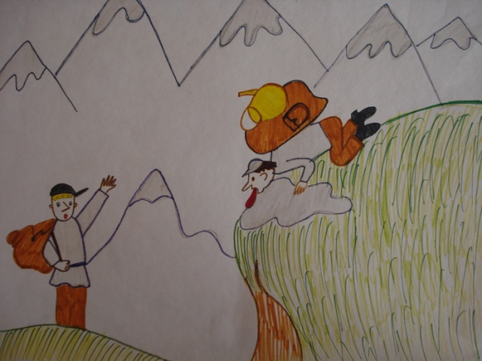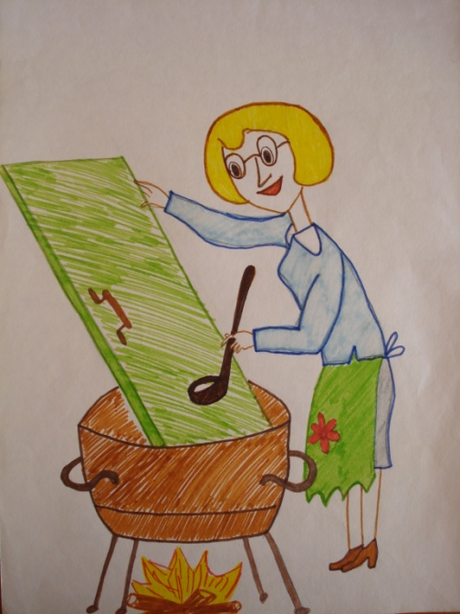
Слизать – слезать отворить – отварить

Это омофоны, то есть они похожи по звучанию, но различны по написанию.

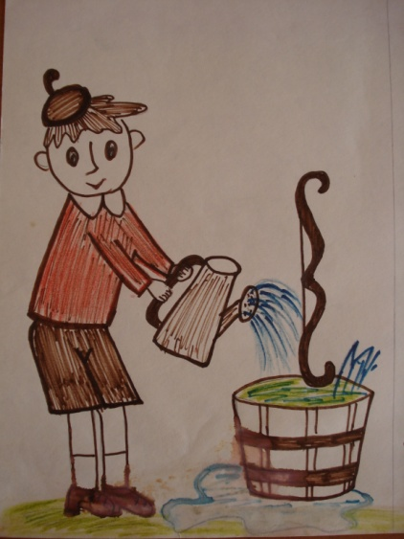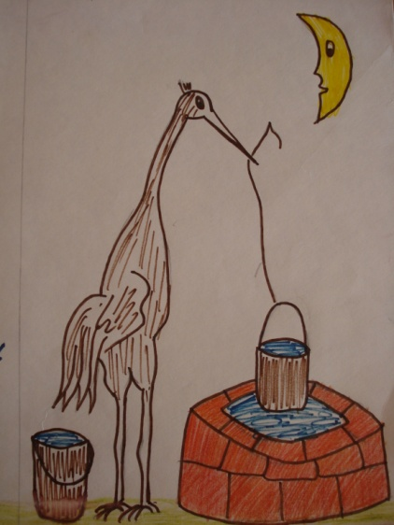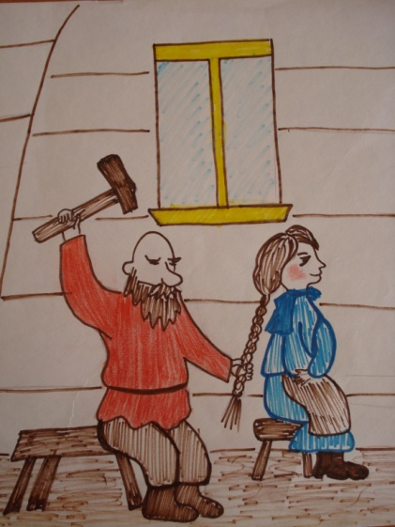
Лук – омонимы журавль – многозначное слово коса – омоним (выражение отбить косу – относится к инструменту косе)
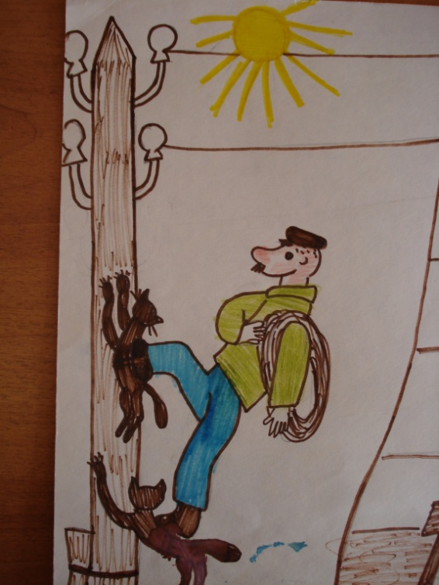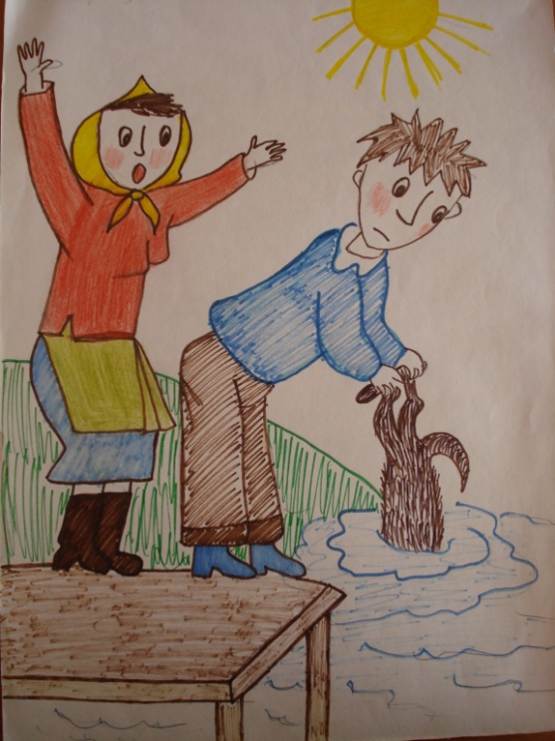
Кошки – многозначное слово полоскать – поласкать – это омофоны

- Конкурс загадок.
- Каким ключом нельзя отвернуть гайку?
- Какую соль не кладут в суп?
- Из каких ноготков нельзя собрать букет?
- В каких лесах нельзя заблудиться?
- Из какого крана не льётся вода?
- Какой лук не кладут в суп?
- По какому мостику нельзя перейти речку?(по капитанскому)
- Какой журавль никогда не летает?
- Какой губкой нельзя мыться?
- Какой кистью не выкрасишь стену?
- Какой лопаткой не вскопаешь грядку?

- Итог занятия.

Учитель: С какими словами мы сегодня познакомились?
Чем они интересны и в чём их особенности?

Дети: Омонимы – слова-близнецы, принадлежащие к одной части речи. В отличие от многозначных слов, не имеют общих признаков.

Омоформы – слова одинаковые по звучанию и написанию, но принадлежащие к разным частям речи.

Омофоны– слова одинаковые по звучанию, но разные по написанию.

Каламбур – шуточное стихотворение или высказывание, в котором есть слова с разными значениями.

